2016年苏州市中考物理模拟试题(三)
一、选择题(本题共12小题，每小题2分，共24分.每小题给出的四个选项中只有一个选项正确)
1. 一种神秘的声波武器—“金嗓子”，实际要阻挡这一武器的袭击，只要用薄薄的一层
A.半导体 B.磁性物质 C.真空带 D.金属物质 ( )
2. 下面是某同学进行实验时对有关物理量的测量结果，其中有明显错误的是 ( )
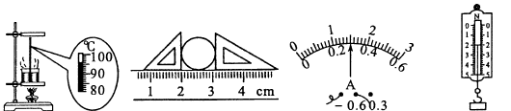

A.温度计的示 B.球的直径长为 C.电流表的示 D.弹簧测力计的
数是96℃ 1.10 cm 数为1.5A 示数是2N
3. 下列四种情景中，属于光的折射现象的是 ( )
A.站在水中的鸟有倒影 B.立竿见影
C.插入水中的筷子变弯 D.坐井观天
4. 将复写纸夹在两张白纸之间后放在水平桌面上，再分别取两个盛有等量冷水和热水的相同铝质易拉罐压在纸上一段时间后，发现纸上留下痕迹的颜色深浅不同.该现象说明
( )
A.分子热运动与温度有关 B.分子间存在引力
C.分子间存在斥力 D.分子间有空隙
5. 小明用100 N的力踢重5N的足球，球离脚后在水平草地上滚动了20 m.在球滚动过程
中( )
A.小明对足球做功2000J B.重力对足球做功l00J
C.小明对足球做功2100J D.小明和重力对足球做功都是0J
6. 如图所示的工具中，使用时属于费力杠杆的是 ( )
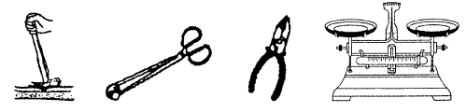

A.拔钉铁锤 B.面包夹 C.钢丝钳 D.天平
7. 获2015年科技创意大赛一等奖的“校园脚踏式发电装置”，是利用脚踩踏板带动线圈运动发电的.下图能反映其工作原理的是 ( )
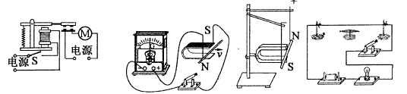

A B C D
8. 蹦床比赛时，从接触蹦床到运动到最低点的过程中，运动员的 ( )
A.动能增大 B.动能转化为重力势能
C.机械能增大 D.机械能转化为蹦床的弹性势能

9. 如图所示，A、B、C是三个圆柱形容器，分别装有水或酒精( ρ_{酒精}<ρ_{水}) , A、C两容器中
液体深度相同，B、C两容器的底面积相同.三个容器底部所受的液体压强分别为p_{A}、p_{B}、
p_{C}，下列判断正确的是 ( )
A. p_{A}＞p_{B}＞p_{C} B. p_{C} <p_{A} =p_{B} C. p_{A}＞p_{B} =p_{C} D. p_{C}< p_{A}<p_{B}
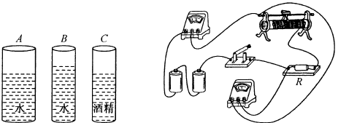

(第9题) (第10题)
10. 如图所示的电路，电源电压不变.闭合开关，滑动变阻器的滑片向右移动的过程中，电流
表与电压表示数变化的情况分别是 ( )
A.变小不变 B.变大变小 C.变大变大 D.变大不变
11. 为避免超高车辆闯入隧道造成事故，小明设计了警示电路，使用时闭合开关S.导线EF
横置于隧道口上沿前方，一旦被驶来的车辆撞断，红灯L亮且电动机转动放下栏杆.灯和
电动机中，即使其中之一断路，另一个也能正常工作.下列电路中符合要求的是( )
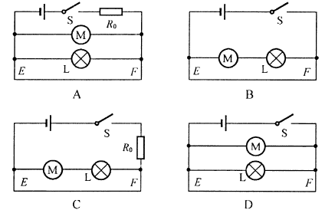

12. 如图甲是灯泡L和电阻R的I-U关系图像，灯丝电阻受温度的影响，温度越高电阻越大.将L和R以两种不同的方式接在同一电源上，如图乙和丙.若乙图中U₁:U₂=m，丙图中I₁:I₂ =n，则下列关系式中正确的是 ( )
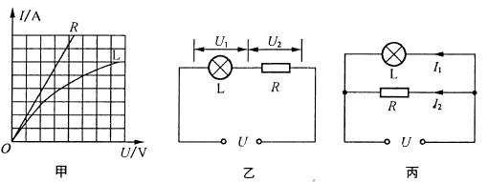

(第12题)
A.$m=n$ B.$m$=$\frac{1}{n}$ C.$m$＜$\frac{1}{n}$ D.$m$＞$\frac{1}{n}$
二、填空题(本题共10小题，空1分，共28分)
13. (1)用保鲜膜包裹蔬菜，这是为了防止蔬菜中的水分 (填物态变化名称);冷藏室中的食物之间往往会“串味”，是因为食物分子 的缘故.
(2)家用冰箱正常工作电压为 V.
14. 汽车是我们常用的交通工具.汽车发动机常用水做冷却剂，主要原因是
;载重汽车一般安装较多车轮，其目的
是为了;公安部门要求小型客车的驾驶员和前排乘客必须使用安全带，是为了防止汽车紧急刹车时乘员由于 而被撞伤.
15. 如图所示是一个彩色的手机屏幕，小红洗手时不小心将水滴到了手机屏幕上，透过水滴她惊奇地看到屏幕上出现多个不同颜色的小格子.水滴相当于 ，当水滴滴到图中 (选填“红色”“绿色”“蓝色”或“白色”)区域时能同时看到红、绿、蓝三种颜色的小格子.
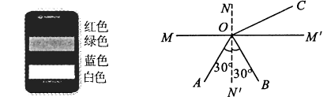

(第15题) (第16题)
16. 如图所示，一束光在空气和玻璃两种介质分界面上同时发生发射和折射，其中 是折射光线，反射角等于 ,MM′上方是 (选填“空气”或“玻璃”).
17. 体积是50cm³，质量是45g的物体，将其缓缓放入装满水的杯中，物体静止后，溢出水的质量是 g.将其缓缓放入装满酒精的杯中，溢出酒精的质量是 g. (ρ_{酒}=0.8×10³ kg/m³ )
18. 核能是 (选填“可再生”或“不可再生”)能源.氢能源具有来源广、热值高、无污染等优点.氢气的热值为14.3×10⁷J/kg，完全燃烧0.5kg的氢气可放出 J的热量;若一罐氢气用去了一半，则剩余氢气的热值 (选填“大于”“等于”或“小于”)14.3×10⁷ J/kg.
19. 有两个电路元件A和B，流过元件的电流与其两端电压的关系如图甲所示，如图乙，把它们串联在电路中，闭合开关S，这时电流表的示数为0.4 A，则电源电压为 V;元件B的电功率是 W.
20. 当列车高速经过时，若人离列车太近，很容易被吸向列车，这是因为列车在高速行驶时，列车与人之间的空气流速 ，压强 ，人外侧的气压大于内侧的气压，从而把人压向列车.
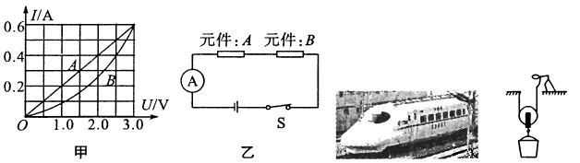

(第19题) (第20题) (第21题)
21. 如图所示，工人利用动滑轮将沙匀速向上提升2m，已知沙重180 N，动滑轮和桶总重20 N，绳重和摩擦均不计.则在此过程中工人做的有用功为 J，该装置的机械效率为 %，就如何提高该装置的效率提出一点建议 .
22. 白炽灯是日常生活中最重要的光源，小明对图中所示的白炽灯和灯口进行了仔细观察后，结合所学有关知识，明白了许多道理:
(1)灯尾金属块必须与 线相连，且灯口外壳和灯口上盖都是由塑料或橡胶制成，是由于它们都是 ，这些措施都是为了安全用电.
(2)灯丝用久了会变细，这是由于灯丝在高温下 (填物态变化名称)的结果.
(3)如图乙是光明牌白炽灯的铭牌，则25 W表示 .正常工作20 h消耗的电能是 kW·h.
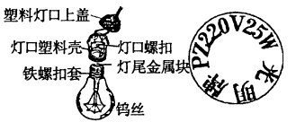

(第22题)
三、解答题(本题共8小题，共48分.解答24、25、26题时需有解题过程)
23. (8分)
(1)根据平面镜成像的特点，在图甲中作出物体AB在平面镜中所成的像.
(2)如图乙所示，请在图中画出正在摆动的小球所受力的示意图(空气阻力不计).
(3)在图丙中将灯泡和控制灯泡的开关正确连入家庭电路中.
(4)按图中小磁针的指向和电流的方向，标出螺线管的N极及其绕线.
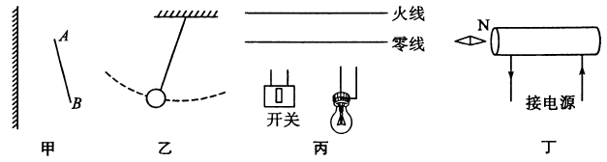

(第23题)
24. (5分)一个质量为4×10³kg、底面积为1 m²的货物G静止于水平地面上，求:
(1)货物的重力是多少?
(2)它对地面的压强是多少?
(3)起重机将该货物在40 s内匀速提起l0m时，起重机做了多少功?功率是多少?
(g取10 N/kg).

25. (6分)荣荣同学家安装了一台太阳能热水器，晴天可利用太阳能集热，阴雨天可用电辅助加热，铭牌如下，求:
(1)太阳能热水器贮满水，水温从20℃升高到50℃时，需要吸收多少热量?
(2)用电加热时，热水器正常工作时的电流有多大?
(3)贮满水的热水器，阴天里要使水温从20℃升高到50℃，其中55%的热量是由电来辅助提供的，则热水器正常工作时需电加热多长时间?[不计热量损失，水的比热容是4.2×10³ J/(kg·℃)]
额定电压220 V | 容积100 L
额定功率1 650 W | 频率50 Hz

- (6分)如图甲所示，电源电压恒定，R₀为定值电阻.将滑动变阻器的滑片从a端滑到b端的过程中，电压表示数U与电流表示数I间的关系图像如图乙所示.求:
(1)滑动变阻器R的最大阻值.
(2) R₀的阻值及电源电压.
(3)当滑片滑到滑动变阻器的中点时，电阻R₀消耗的功率.
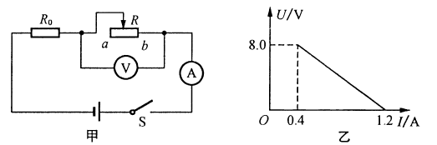

(第26题)

27. (4分)在“探究平面镜成像的特点”实验中，某同学用玻璃板、两个相同的棋子A和B、刻度尺、白纸等器材进行实验.
(1)实验时玻璃板应该 放置在水平桌面上.
(2)将棋子A放在玻璃板的一侧，则棋子B应放在A的 (选填“同侧”或“另一侧”).
(3)一边移动棋子B，眼睛一边透过玻璃板观察，当 时便停止移动棋子B，B的位置即为棋子A像的位置.
(4)用刻度尺测量B到玻璃板的距离及 ，进行比较.
28. (6分)小明的爸爸准备购买一辆SUV型(运动型多用途)轿车，可是上网搜索后有人说这种车重心较高，汽车容易翻倒.小明有些怀疑，通过观察家里台灯、照相机三脚架的稳度(即稳定性)后，设计并进行了如下实验:如图所示，他首先制作了甲、乙、丙、丁四块重相同、除甲底面积较大外其他外形完全相同、重心高低不同的圆柱体，然后将它们依次放在木板上(物体不滑动)，慢慢转动木板，直至圆柱体翻倒，记录此时木板转过的角度θ，记录结果如下表.
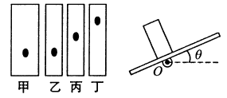

（第28题)

实验次数 | 1 | 2 | 3 | 4
重心离支持面高度 | 低 | 低 | 中 | 高
物体刚好翻倒时木板转过的角度θ | 最大 | 大 | 较大 | 小
稳度 | 最大 | 大 | 较大 | 小
(1) 小明是通过 来判断物体的稳度.
(2) 分析数据 (填实验次数的序号)可以得到稳度与重心高低之间的关系.
(3) 分析小明的实验数据，发现物体的稳度还与 有关.
(4) 设汽车车轮和地面的四个接触点围成的四边形的面积为S，汽车的重心离地面高度为h，现有汽车甲和乙，它们的重G相同，结合小明的探究结果，你认为可以通过简单比较 或 (写出表达式)就可以初步比较甲、乙两辆汽车的稳度.
(5) 小明又提出了下列几个问题，对SLJV型汽车生产厂家来说，最有研究价值的问题是 .
A.是否可以通过加大车轮间距离提高稳度
B.如何降低用户的成本
C.稳度是否与汽车车重有关
D.如何提高大家的科学素养
29. (5分)实验课，小明和小华利用如图甲所示的器材做实验:小明用弹簧测力计竖直吊着重为2N的物块，然后将其逐渐浸入水中直到完全浸没，在这一实验过程中，小华会直观地观察到两种变化，这两种变化是:
(1)当物块部分浸入水中时，弹簧测力计的示数 .
(2)当物块全部浸没水中时，弹簧测力计的示数 .
(3)他们接下来用乙图来探究物块受到的浮力与物体排开液体重力的大小关系.当物块全部浸没在水中时，弹簧测力计的示数如图丙所示，测量出物块此时排出的水重为1.0N.小明、小华分析认为:物块受到的浮力为 N.物块受到的浮力 (选填“大于”“等于”或“小于”)物块排开液体的重力.对照阿基米德原理，请你帮他们分析实验中存在不足的原因是 .
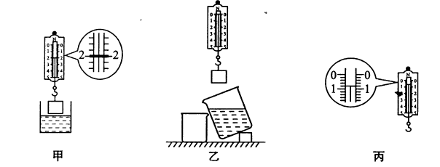

(第29题)
30. (8分)在“测量小灯泡的电功率”实验中，选用如下器材:2节干电池、额定电压为2. 5 V的小灯泡(额定功率小于1 W)、电流表、电压表、滑动变阻器(20 Ω 1 A)、开关和导线.如图甲所示是小明没有连接完整的电路.
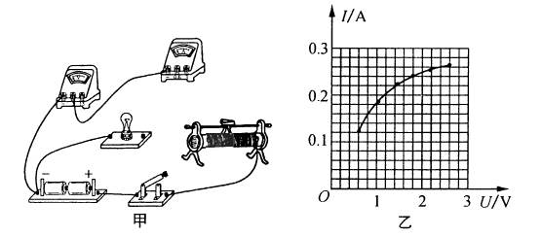

[来源:学|科|网]

、

(1)请你用笔画线代替导线，将电路连接完整.
(2)正确连接电路后闭合开关，发现电压表有示数，电流表的示数几乎为零，灯泡不发光，导致这一现象的原因可能是 .
(3)排除故障后，小明通过正确的操作，得到多组I、U数据，作出如图乙所示的I-U图像，由图可知，灯泡两端的电压为2.5 V时，通过灯泡的电流为 A，灯泡的额定功率为 W;灯泡的电阻随电压的增加而 (选填“增大”或“减小”)，导致灯泡电阻变化的主要因素是 .
(4)根据(1)问中连接好的电路，排除(2)问中的故障，移动变阻器滑片，能否实现灯泡两端的电压从零连续变化到2.5 V?答:(选填“能”或“不能”)，其理由是
.
参考答案
选择题
题号 | 1 | 2 | 3 | 4 | 5 | 6 | 7 | 8 | 9 | 10 | 11 | 12
答案 | C | C | C | A | D | B | B | D | D | D | A | C
二、填空题
13. (1)汽化 运动 (2) 220
14. 水的比热容大 减小压强 惯性
15. 放大镜 白色
16. OC 30° 空气
17. 45 40
18. 不可再生 7.15×10⁷ 等于
19. 4.5 1
20. 变大 变小
21. 360 90 增加物体的重
22. (1)火 绝缘体 (2)升华 (3)额定功率为25瓦 0.5
三、解答题
23. 略
24. (1) 4×10⁴ N (2) 4×10⁴ Pa (3) 4×10⁵ J 1×10⁴ W
25. (1) 1.26×10⁷J (2) 7.5 A (3) 4 200 s
26. (1)滑动变阻器R的最大阻值为20Ω (2) R₀的阻值为10Ω,电源电压为12 V
(3)当滑片滑到滑动变阻器的中点时，电阻R₀消耗的功率为3.6 W
27. (1)竖直 (2)另一侧 (3) B棋子与A的像重合(4) A到玻璃板的距离
28. (1)物体刚好翻倒时木板转过的角度θ (2) 2、3、4 (3)底面积(4) S/h
h/S (5) A
29. (1)不断减小 (2)不变 (3) 1.2 大于 溢水杯中水未装满
30. (1)电路如图所示
(2)灯泡灯丝断了或灯泡与灯座接触不良
(3) 0.26 0.65 增大 温度
(4)因第(1)问的连接方式有两种情况，与图a情况对应的是:不能，当滑片移至变阻器最左端时，电路中电阻最大，流过灯泡的电流最小但不为零，电压最小也不为零，所以不能实现电压从零连续变化.与图b情况对应的是:能，滑片在变阻器最左端时，灯泡两端电压为零.当滑片自变阻器最左端向右移至某一位置的过程中，灯泡两端的电压可从零连续变化到2.5V.
